Некоммерческое партнерство «Саморегулируемая организация
«Тверское объединение проектировщиков»»
Заседание Правления Партнерства
Протокол № 07

г. Тверь 14 июля 2014г.

Время начала заседания 12 ч. 00 мин.
Основание созыва Правления Партнерства – решение Президента НП «СРО «ТОП»» Дякина В. Н. (согласно п. 10.13.3 Устава НП «СРО «ТОП»»).
Председательствующий на заседании Правления Партнерства – Президент НП «СРО «ТОП»» Дякин В. Н. (согласно п. 10.13.4 Устава НП «СРО «ТОП»»).
Из 9 членов Правления Партнерства для участия в заседании зарегистрировались 7 членов Правления:
- Басов Юрий Иванович - директор ООО «Котлотеплопроект»;
- Барковский Андрей Юрьевич - директор ООО АФ «Домус»;
- Груздкова Елена Петровна – директор ООО «Фирма «Модуль»;
- Демидов Сергей Григорьевич – главный инженер ЗАО «Проектный институт «Тверь-
жилкоммунпроект»;
- Дякин Валерий Николаевич – гл. архитектор ООО ПИ «Тверьпроект», директор ООО «Капитель»;
- Каляскин Александр Владимирович – директор ООО ПКБ «Остов»;
- Тарасьянц В.О. – директор ООО «Проект»;

На заседании Правления присутствовали без права голосования следующие лица:
Демидов А.Г. – зам. директора НП «СРО «ТОП»»;
Владимирова Е.М. – главный специалист-эксперт НП «СРО «ТОП»»;

Открытие заседания Правления.
Слушали: Председательствующего, который сообщил, что из 9 членов Правления на заседании присутствуют 7 членов Правления. Правление правомочно.

О повестке заседания Правления.

Слушали: Председательствующего, который предложил утвердить повестку дня Правления из одного вопроса:
О направлении делегатов на внеочередную Окружную конференцию СРО проектировщиков ЦФО РФ с правом голосования по вопросам повестки дня.
Решили: Утвердить повестку дня заседания Правления
Голосовали: «за» - 7 голосов, «против» - нет, «воздержался» - нет.
Решение принято единогласно.

По вопросу повестки дня слушали: Дякина В.Н., который доложил присутствующим о проведении внеочередной конференции СРО проектировщиков ЦФО РФ и повестке дня конференции.
Решили:
1.Принять участие в работе внеочередной Окружной конференции СРО проектировщиков ЦФО в г. Москве 16 июня 2014 г.
2. Утвердить в качестве делегата на конференцию кандидатуру президента Партнерства В.Н. Дякина.
3. Наделить Дякина Валерия Николаевича полномочиями представлять НП «СРО «ТОП»» и голосовать от имени Партнерства по всем вопросам, рассматриваемым на конференции.
Голосовали: «за» - 7 голосов, «против» - нет, «воздержался» - нет.
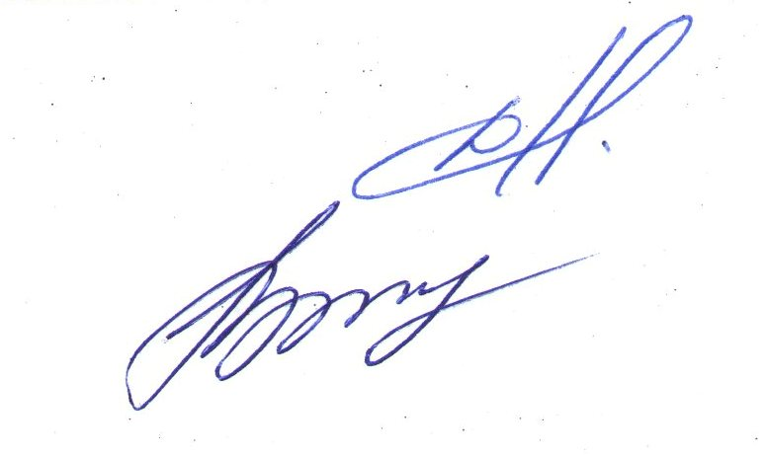
Решение принято единогласно.

Президент НП «СРО «ТОП»» В.Н Дякин

Секретарь Е.М. Владимирова

